Задача
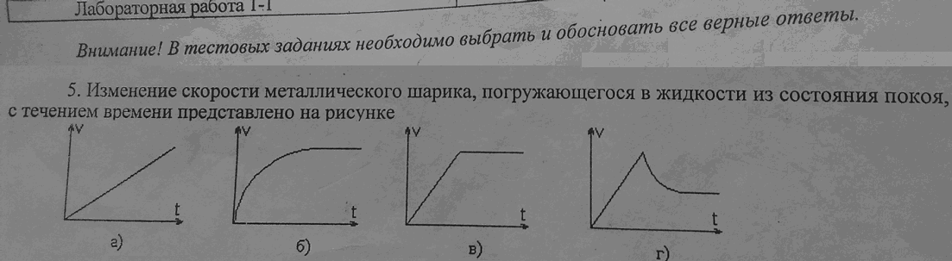
5. Изменение скорости металлического шарика, погружающегося в жидкости из состояния покоя, с течением времени представлено на рисунке…
Решение:
Дано:
m₀ = 80 кг
m = 80, 2 кг
c = 3*10⁸ м/с
Найти:
υ-?

Решение:
Дано:
m₀ = 80 кг
m = 80, 2 кг
c = 3*10⁸ м/с
Найти:
υ-?

Оформить дано и решение ответ))) Грамотно и подробно решить. Сделать рисунок.
Решение:
Дано:

Найти:

